Дисциплина: Модульное тестирование веб-приложений
Учебное заведение: ______________________________
Студент: _______________________________________
Преподаватель: _________________________________
Группа: ________________________________________

КТ №5. Тестирование функционала сайта и составление тестовой документации
Отчёт по контрольной точке
Дата: 2026-10-09

1. Цель и требования
Выполнить функциональное тестирование публичного раздела новостей ВДНХ и подготовить тестовую документацию. Референс: https://github.com/sa-teach/selenium-tests (структура; локаторы сверены с актуальной вёрсткой).

2. Сайт
URL: https://vdnh.ru/news/
Для стабильного запуска использовались pageLoadStrategy=none, явные ожидания и прогон без VPN (scripts/run_kt05_no_vpn.ps1).

3. Среда и инструменты
Windows 11; Python 3.13.9; pytest 8.4.2; Selenium 4.50.0; Chrome headed.
Page Object: selenium/pages/vdnh_pages.py; тесты: selenium/tests/test_kt05_vdnh_news.py.
Документация: docs/kt05/.

4. Методика
Чёрный ящик — сценарии пользователя. Серый ящик — DOM/URL. Белый ящик backend не применялся.

5. Кратко о тест-плане
Scope: главная, /news/, карточки, статья, возврат, «Показать еще», меню/логотип.
Подробности: docs/kt05/test-plan.md.

6. Таблица тест-кейсов (два прогона)
Внимание: ниже — результаты двух отдельных запусков. Единого прогона «10/10 PASS» не было.
ID | Автотест | Прогон №1 (полный) | Прогон №2 (show_more)
TC-05-01 | test_home_page_opens | PASS | —
TC-05-02 | test_news_section_loads | PASS | —
TC-05-03 | test_news_heading_visible | PASS | —
TC-05-04 | test_news_cards_have_meaningful_content | PASS | —
TC-05-05 | test_news_cards_have_distinct_article_links | PASS | —
TC-05-06 | test_open_article_from_card | PASS | —
TC-05-07 | test_article_heading_and_details | PASS | —
TC-05-08 | test_navigate_back_to_news_section | PASS | —
TC-05-09 | test_show_more_loads_additional_cards | FAIL | PASS
TC-05-10 | test_news_logo_and_menu_navigation | PASS | —

7. Фактические результаты прогонов
Прогон №1 (полный, ~12:57): 9 PASS / 1 FAIL за 98.63 с, exit code 1.
FAILED test_show_more_loads_additional_cards
TimeoutException in click_show_more() after 35s wait
=================== 1 failed, 9 passed in 98.63s ====================
Прогон №2 (только show_more, ~13:10): 1 PASS за 11.60 с, exit code 0.
test_show_more_loads_additional_cards PASSED
============================= 1 passed in 11.60s =============================

8. Анализ FAIL и follow-up PASS
В прогоне №1 кнопка «Показать еще» была на странице; падение — на ожидании роста контента после клика. Исходная реализация ждала только увеличения cards_count; возможен stale element после scroll.
Перед прогоном №2 Page Object уточнён: перепоиск кнопки; успех = больше карточек ИЛИ новые article links ИЛИ смена URL. Follow-up PASS и скриншот 10_after_show_more.png (расширенная лента) согласуются с исправлением теста.
Остаточная неопределённость: полный suite с новым кодом заново не запускался, поэтому вклад кратковременной стабильности сайта/сети полностью не исключён. Дефект сайта не подтверждён. Итог не формулируется как «один прогон 10/10».

9. Архитектура Page Object
VdnhHomePage — главная и переход в новости.
VdnhNewsListPage — лента, карточки, «Показать еще», логотип.
VdnhNewsArticlePage — статья и возврат в /news/.
Локаторы/действия в PO; assertions — в тестах.

10. Скриншоты
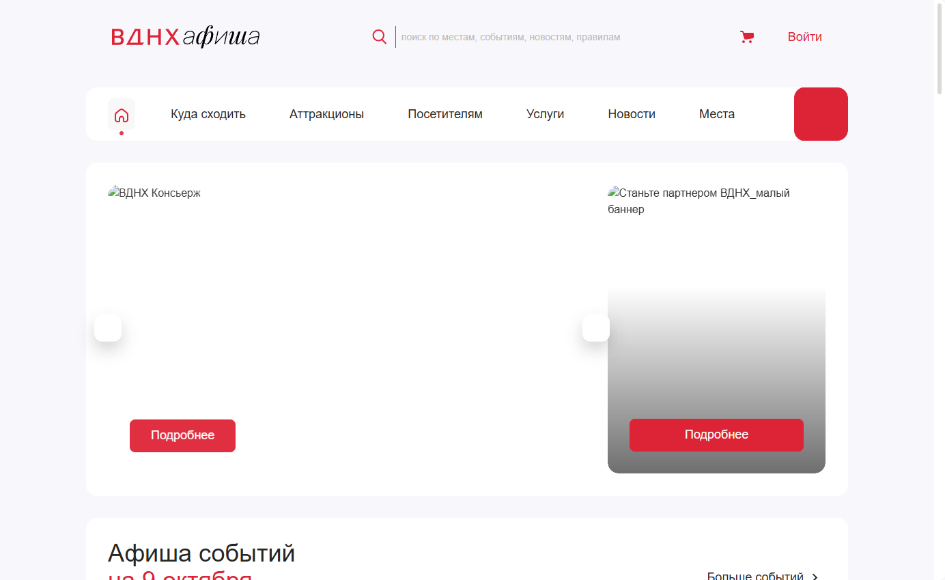
Рисунок 1 — Главная VDNH (прогон №1)
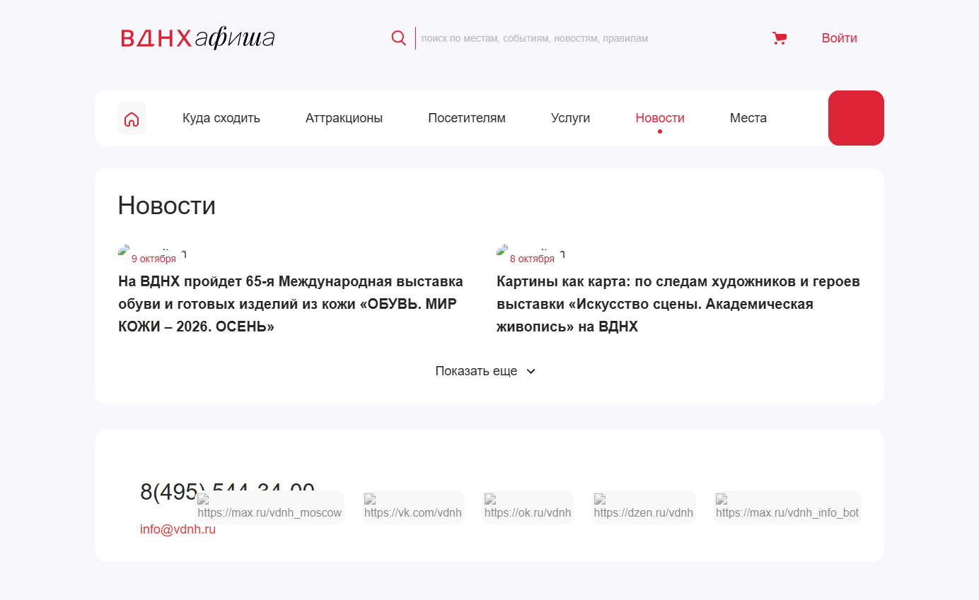
Рисунок 2 — Раздел /news/ (прогон №1)
Рисунок 3 — Карточки новостей (прогон №1)
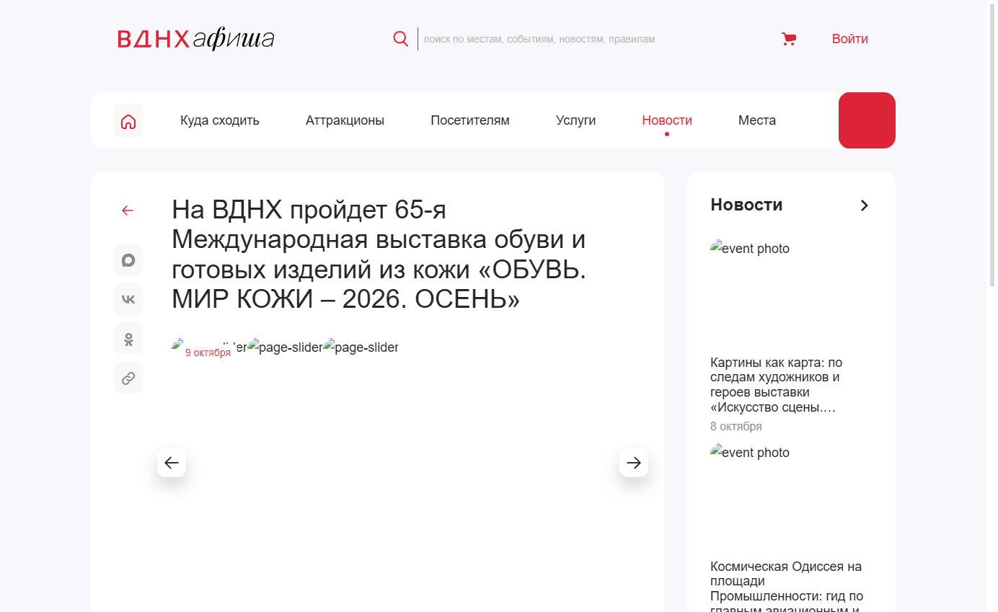
Рисунок 4 — Страница статьи (прогон №1)
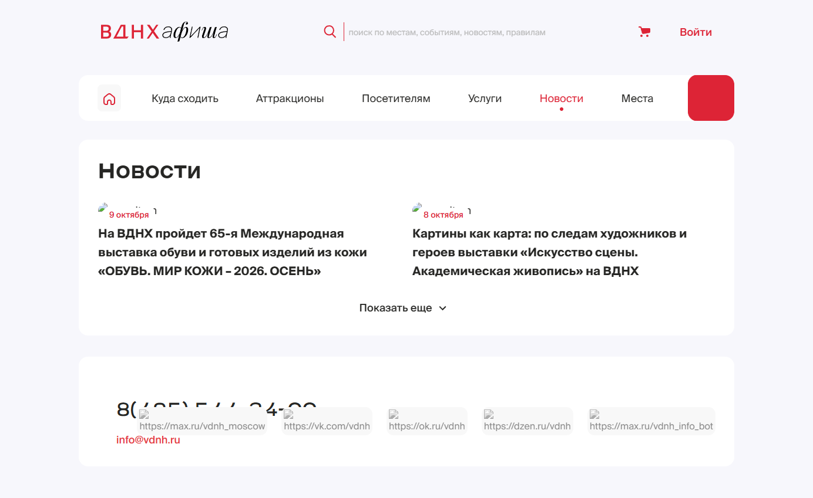
Рисунок 5 — Возврат в новости (прогон №1)
Рисунок 6 — До «Показать еще» (прогон №1, затем FAIL)
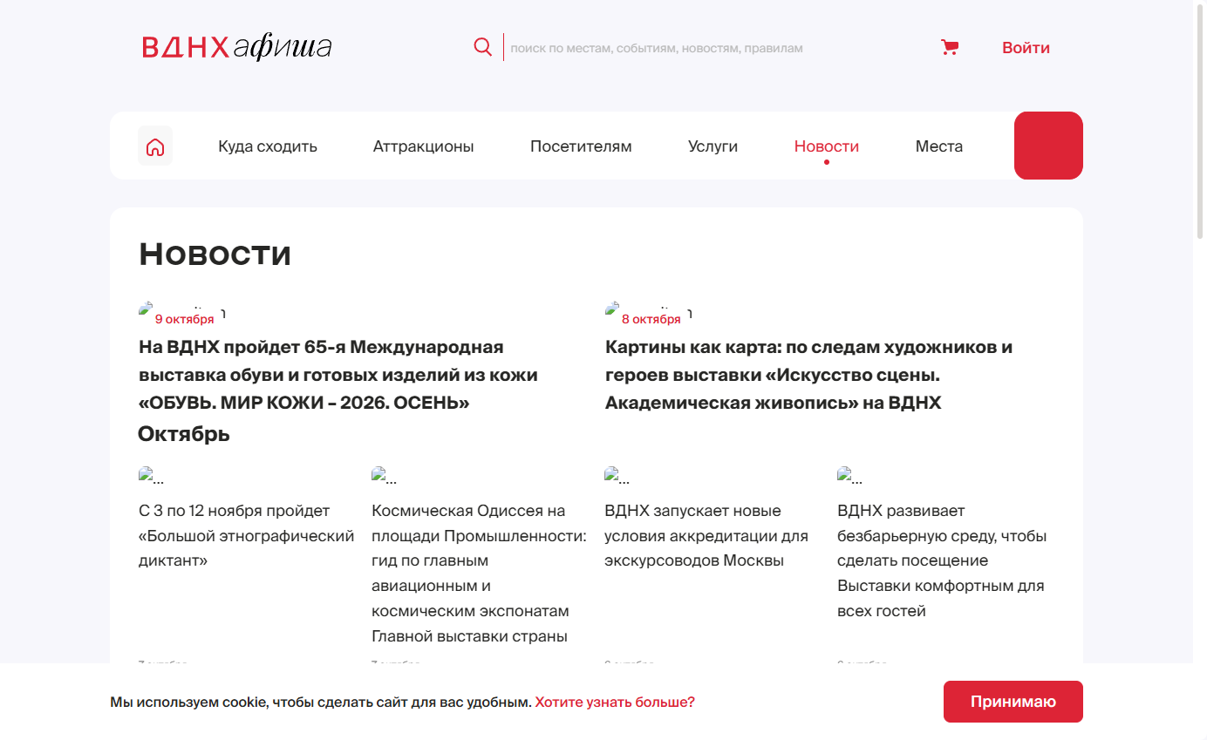
Рисунок 7 — После «Показать еще» (прогон №2, PASS)
Рисунок 8 — Навигация меню (прогон №1)

11. Заключение
КТ 05 завершена: 10 функциональных автотестов на https://vdnh.ru/news/, Page Object, документация docs/kt05/, offline-скрипты запуска. Полный прогон: 9 PASS / 1 FAIL. Сценарий «Показать еще» дополнительно подтверждён целевым PASS (11.60 с). Отчёт не подменяет два прогона одним успешным 10/10.

